Tata Cara Pemilihan Kelas di DTSPRO2021
- Join channle Discord DTSPRO di Link berikut ini https://discord.gg/Q985X72WCB
- Kemudian Pilih Tema sesuai dengan yang tertera dibawah ini, Contoh pilih D untuk HTML, CSS, JS. Pilih F untuk CCNA NETWORK ENGINEER, dan Seterusnya.
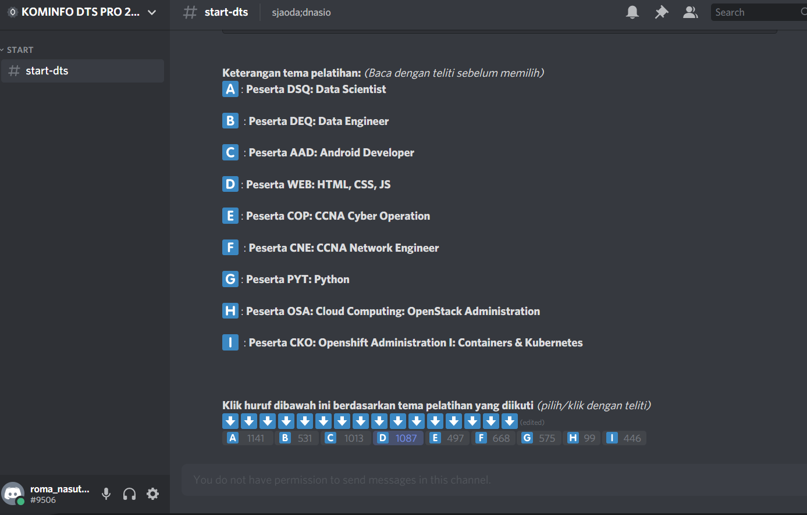
- Kemudian akan ada tampilan Absensi-WEB ( ini sesuai dengan Tema yang kita pilih, contoh disini ada kelas WEB HTML CSS dan JS)
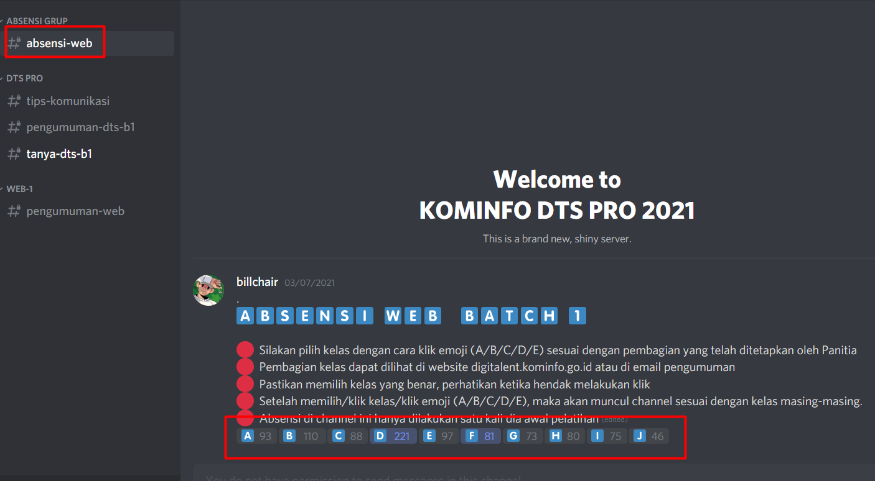
- Pilih lah kelas masing-masing sesuai dengan hasil seleksi pengumuman dari kominfo
Untuk melihat hasil pengumumannya bisa dilihat di https://digitalent.kominfo.go.id/blog/detail/144/pengumuman-hasil-seleksi-professional-academy dan pilih tema yang diinginkan.

- Tema Programming HTML, CSS & JavaScript - Progate https://komin.fo/ProA-Progate
- Tema Data Engineer - DQLab https://komin.fo/ProA-DEQ
- Tema Data Scientist - DQLab https://komin.fo/ProA-DSQ
- Tema Android Developer - Dicoding https://komin.fo/ProA-AAD
- Tema OpenStack Administrator - Red Hat https://komin.fo/ProA-OSA
- Tema Containers, Kubernetes, & OpenShift - Red Hat https://komin.fo/ProA-CKO
- Tema CCNA Network Engineer - Cisco Netacad https://komin.fo/ProA-CNE
- Tema CyberOps Associate - Cisco Netacad https://komin.fo/ProA-COP
- Tema Python - Cisco Netacad https://komin.fo/ProA-PYT
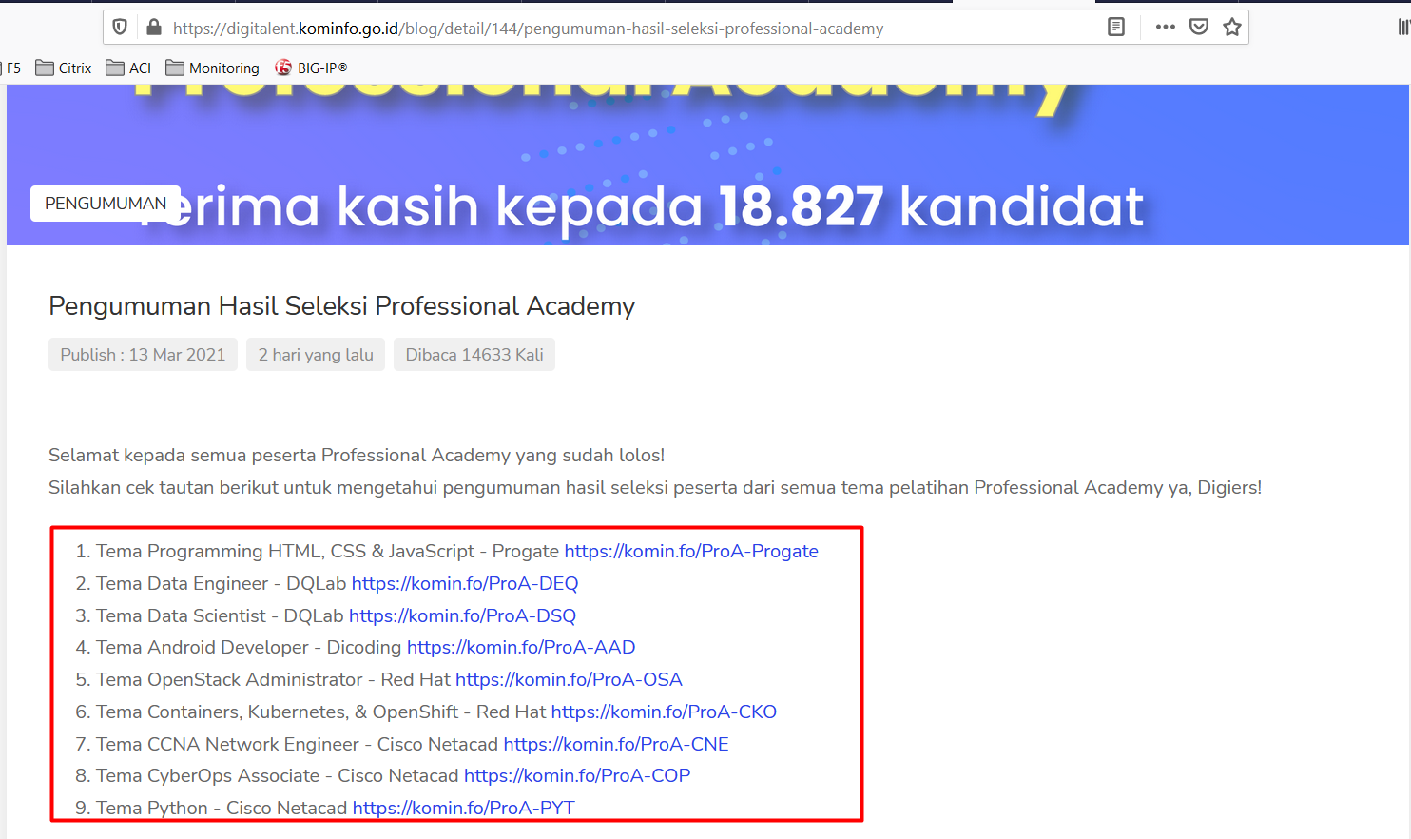
Berikut Cara CEK kelas nya, ada di kolom paling kanan
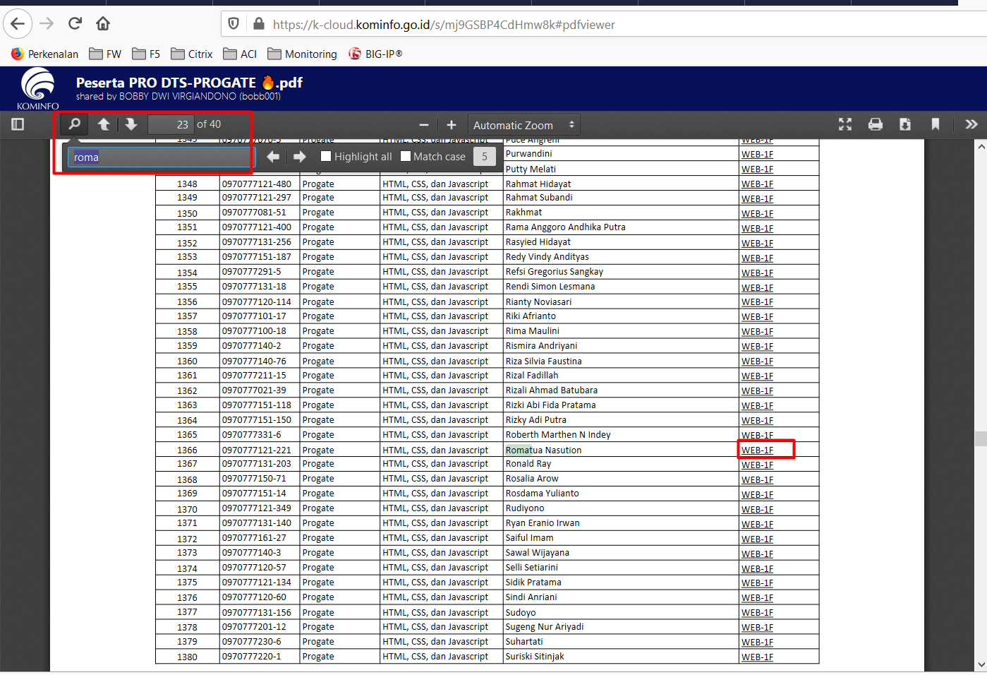
- Jika sudah mengetahui kelas masing-masing, maka pilih lah kelas yang sesuai dengan pengumuman dari kominfo, contoh disini saya pilih F karena Masuk di WEB-1F
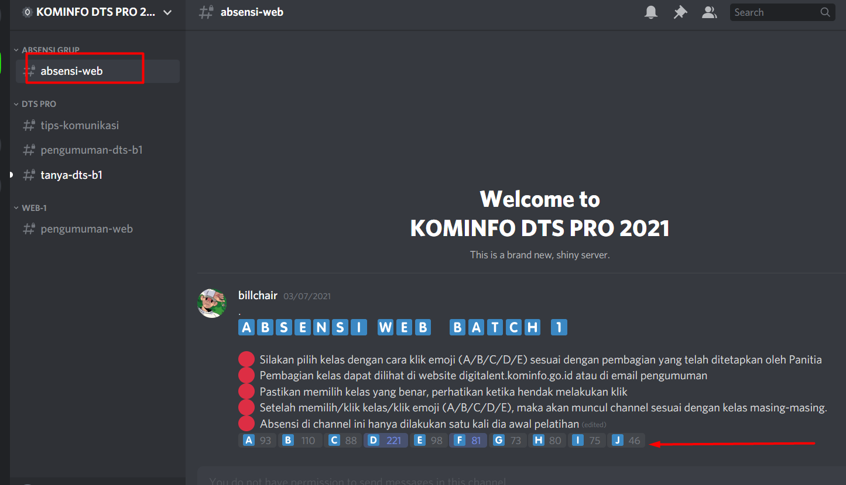
- Jika sudah memilih kelasnya akan ada tambahan SubChannel di Discordnya, seprti tampilan dibawah ini. Selamat anda sudah berhasil masuk sesui kelas yang diumumkan.
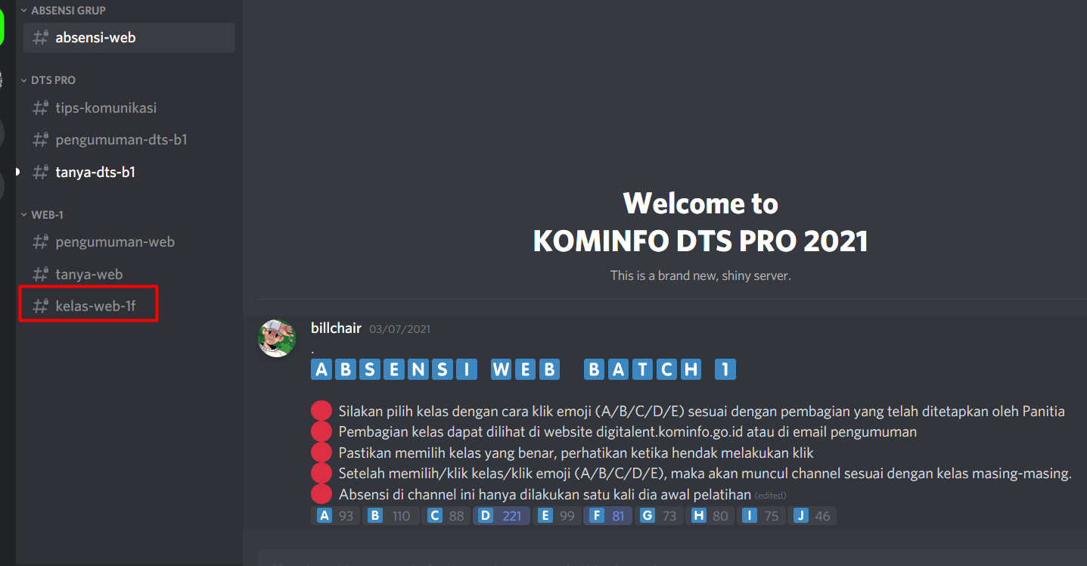

Terima kasih

